Tuần 14  Tiết 51  Tiết 52  Tiết 53  Tiết 54 | Ngày soạn: 28/11/2025  Ngày dạy: 04/12/2025  Ngày dạy: 09/12/2025

BÀI 42. BIẾN DẠNG CỦA LÒ XO
I. MỤC TIÊU:
1. Kiến thức:
- Nhận biết được biến dạng của lò xo và ứng dụng của nó trong một số thiết bị thường gặp.
- Thực hiện được thí nghiệm chứng minh độ dãn của lò xo treo thẳng tỉ lệ với khối lượng vật treo.
2. Năng lực
- Năng lực chung: Năng lực tự học, năng lực giải quyết vấn đề, năng lực tư duy sáng tạo, năng lực tự quản lí, năng lực hợp tác
- Năng lực riêng:
- Năng lực phát triển liên quan đến sử dụng kiến thức vật lí
- Năng lực phát triển về phương pháp thực nghiệm trong vật lí
- Năng lực trao đổi thông tin.
- Năng lực cá nhân của HS.
3. Phẩm chất
- Phẩm chất: Tự lập, tự tin, tự chủ, yêu thích môn học, chăm chỉ, thật thà, ....
II. THIẾT BỊ DẠY HỌC VÀ HỌC LIỆU
- Hình ảnh về các dụng cụ sử dụng tính chất biến dạng của lò xo trong thực tế đời sống và kỹ thuật.
- Phiếu học tập KWL và phiếu học tập Bài 42: BIẾN DẠNG LÒ XO (đính kèm).
- Chuẩn bị cho mỗi nhóm học sinh: Một giá treo, một chiếc lò xo, một thước chia độ đến mm, một hộp 4 quả nặng giống nhau, mỗi quả 50g.
- Đoạn video chế tạo cân lò xo: https://www.youtube.com/watch?v=Al7XsgNU9-8&t=85s
III. TIẾN TRÌNH DẠY HỌC
A. HOẠT ĐỘNG KHỞI ĐỘNG (MỞ ĐẦU)
a) Mục tiêu: Giúp học sinh xác định được vấn đề cần học tập là thực hiện được thí nghiệm chứng minh được độ dãn của lò xo treo thẳng đứng tỉ lệ với khối lượng vật treo.
b) Tổ chức thực hiện:
- GV phát phiếu học tập KWL và yêu cầu học sinh thực hiện cá nhân theo yêu cầu viết trên phiếu.
- GV gọi ngẫu nhiên học sinh trình bày đáp án, mỗi HS trình bày 1 nội dung trong phiếu, những HS trình bày sau không trùng nội dung với HS trình bày trước. GV liệt kê đáp án của HS trên bảng.
B. HÌNH THÀNH KIẾN THỨC MỚI
1. Hoạt động 1: Hiện tượng biến dạng của lò xo.
a) Mục tiêu:
- Nêu được khi có lực tác dụng vào lò xo thì lò xo bị biến dạng. Khi lực thôi tác dụng thì lò tự trở lại hình dạng như cũ.
- Lấy được ví dụ những vật có biến dạng giống biến dạng lò xo và ứng dụng thực tế.
b) Tổ chức thực hiện:
Hoạt động của GV và HS | Sản phẩm dự kiến
- Bước 1: Chuyển giao nhiệm vụ:  GV yêu cầu HS đọc phần đọc hiểu trong bài sau đó yêu cầu HS tar lời và thảo luận các câu hỏi để củng cố nhận thức HS:  ? CH: Những đồ vật, dụng cụ sử dụng biến dạng của lò xo: bút bi, đệm lò xo, lực kế, ..  - Bước 2: Thực hiện nhiệm vụ:  + HS Hoạt động cá nhân, quan sát hình vẽ  - Bước 3: Báo cáo, thảo luận:  + HS: Lắng nghe, ghi chú, một HS phát biểu lại  - Bước 4: Kết luận, nhận định:  GV nhận xét kết quả và kết luận | I. Hiện tượng biến dạng của lò xo  Hiện tượng khi dùng tay kéo hai đầu của lò xo xoắn thì lò xo dãn ra và khi tay thôi tác dụng lực thì lo xo co lại trở về hình dạng ban đầu.  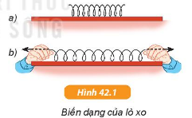  Các vật có thể biến dạng giống như biến dạng của lò xo là: quả bóng cao su, dây cao su, cây tre, cái tẩy
  a.Qủa bóng cao su | e. Hòn đá
  b. Cái bình sứ | g. Cây tre
  c. Dây cao su | h. Miếng kính
  d. Lưỡi cưa | i. Cái tẩy
2. Hoạt động 2: Tìm hiểu về đặc điểm của biến dạng lò xo.
a) Mục tiêu:
- Lắp ráp được thí nghiệm qua kênh hình.
- Làm thí nghiệm để xác định độ dãn của lò xo.
- Trình bày được dự đoán mối liên hệ giữa độ dãn của lò xo treo thẳng đứng với khối lượng của vật nặng treo vào lò xo.
- Thực hiện được thí nghiệm chứng minh được độ dãn của lò xo treo thẳng đứng tỉ lệ với khối lượng vật treo.
b) Tổ chức thực hiện:
Hoạt động của GV và HS | Sản phẩm dự kiến
- Bước 1: Chuyển giao nhiệm vụ:  GV tổ chức cho HS ngồi theo nhóm ( không quá 3 người)  GV hướng dẫn HS để hiểu rõ mục đích hoạt động là dùng thí nghiệm để tìm tòi, khám phá một quy luật của KHTN.  + GV cùng HS thực hiện thí nghiệm 1,2 như SGK  - Bước 2: Thực hiện nhiệm vụ:  HS lần lượt thực hiện thí nghiệm theo trình tự:  1) Xác định mục đích của thi nghiệm: Khám phá đặc điểm của sự biển đạng của lò xo, cụ thể là khám phá mối quan hệ giữa độ dãn l của lò xo treo thẳng đứng và khối lượng m của vật treo.  2) Đưa ra đự đoán về mối quan hệ trên.  + Xác định cách làm thí nghiệm để kiểm tra dự đoán và các dụng cụ cần thiết để làm  thí nghiệm.  + Lắp ráp dụng cụ và thực hiện các phép đo.  + Ghi kết quả đo vào bảng ghi kết quả và rút ra kết luận  - Bước 3: Báo cáo, thảo luận:  HS trao đổi thảo luận thắc mắc với GV  - Bước 4: Kết luận, nhận định:  GV giải đáp HS và nhận xét hướng dẫn HS để thực hiện được thí nghiệm và hoan thành mẫu báo cáo thực hành | II. Đặc điểm biến dạng của lò xo  HĐ1: Một lò xo treo thẳng đứng có chiều dài ban đầu l₀=25 cm Chiều dài l của lò xo khi bị kéo giãn bởi các vật treo có khối lượng m khác nhau được cho kết quả:  HĐ 2:  Khi đặt vật lên đĩa cân thì vật đẩy đĩa cân xuống làm kéo dãn lò xo của cân. Lò xo bị kéo dãn làm quay kim. Độ dãn của lò xo càng lớn thì kim quay càng nhiều. Do đó dựa vào độ quay của kim có thể biết khối lượng của vật
  m | 10 | 20 | 30 | 40 | 50 | 60
  l | 25,5 | 26 | 26.5 | 27 | 27.5 | 28
C+D. HOẠT ĐỘNG LUYỆN TẬP+ VẬN DỤNG
a. Mục tiêu:
- Hệ thống được một số kiến thức đã học.
- Vận dụng kiến thức đã học để làm bài tập.
- Phát triển năng lực tự học và năng lực tìm hiểu đời sống.
b. Tổ chức thực hiện:
Hoạt động của GV và HS | Sản phẩm dự kiến
- Bước 1: Chuyển giao nhiệm vụ:  + Giao nhiệm vụ học tập: GV yêu cầu HS thực hiện cá nhân phần “Con học được trong giờ học” trên phiếu học tập KWL và tóm tắt nội dung bài học dưới dạng sơ đồ tư duy vào vở ghi.  + GV yêu cầu HS hoạt động cá nhân và trả lời câu hỏi C1, C2 trong SGK.  + Giao cho học sinh thực hiện ngoài giờ học trên lớp và báo cáo kết quả, nộp sản phẩm vào tiết sau.  - Bước 2: Thực hiện nhiệm vụ:  + HS thực hiện theo yêu cầu của giáo viên.  + HS tìm tòi tài liệu, áp dụng kiến thức đã học trong bài, thảo luận và đi đến thống nhất câu trả lời cho C1, C2.  - Bước 3: Báo cáo, thảo luận:  + GV gọi ngẫu nhiên 3 HS lần lượt trình bày ý kiến cá nhân.  + GV nhấn mạnh nội dung bài học bằng sơ đồ tư duy trên bảng.  + GV gọi ngẫu nhiên 2 HS trả lời câu C1, C2, các HS khác bổ sung  - Bước 4: Kết luận, nhận định:  - GV nhận xét về kết quả hoạt động của HS và chốt lại kiến thức.  + HS thực hiện chế tạo cân lò xo ngoài giờ học trên lớp và báo cáo kết quả, nộp sản phẩm vào tiết sau. | + Các em có thể tham khảo cách chế tạo cân lò xo theo đường link sau: https://www.youtube.com/watch?v=Al7XsgNU9-8&t=85s

*PHIẾU HỌC TẬP :

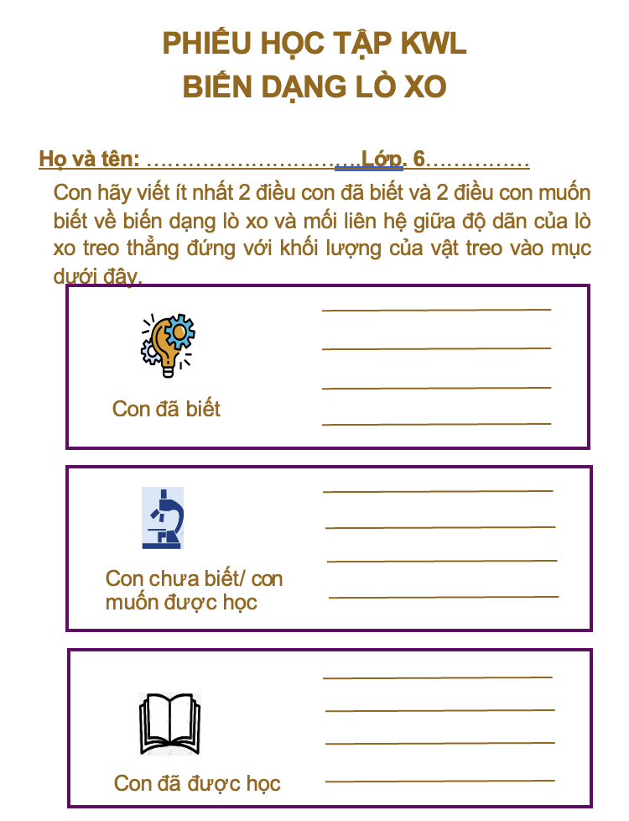

KHTN 6 |   PHIẾU HỌC TẬP  Bài 42: BIẾN DẠNG LÒ XO
Họ và tên: ……………………………………. Lớp: ……………. Nhóm: ……

Bước 1: HS trao đổi trong nhóm 4
H4. Nêu dụng cụ và các bước tiến hành thí nghiệm xác định độ dãn của lò xo.

Bước 2: HS trao đổi trong nhóm 4
H5. Nêu dự đoán mối liên hệ giữa độ dãn của lò xo treo thẳng đứng với khối lượng của vật nặng treo vào lò xo.

H6. Viết các bước tiến hành thí nghiệm kiểm tra dự đoán trên?

Bước 3: Thí nghiệm kiểm tra theo nhóm 2 bàn
HS làm thí nghiệm chứng minh độ dãn của lò xo treo thẳng đứng tỉ lệ với khối lượng vật treo.

Số quả nặng treo vào lò xo | Tổng khối lượng vật treo (g) | Chiều dài ban đầu của lò xo (mm) | Chiều dài của lò xo khi bị dãn ra (mm) | Độ dãn của lò xo (mm)
1 | m₁ = | l₀ = | l₁ = | = l₁ – l₀ =
2 | m₂= | l₀ = | l₂ = | = l₂ – l₀ =
3 | m₃ = | l₀ = | l₃ = | = l₃ – l₀ =

--------------------------------------------------------------------------------------------

